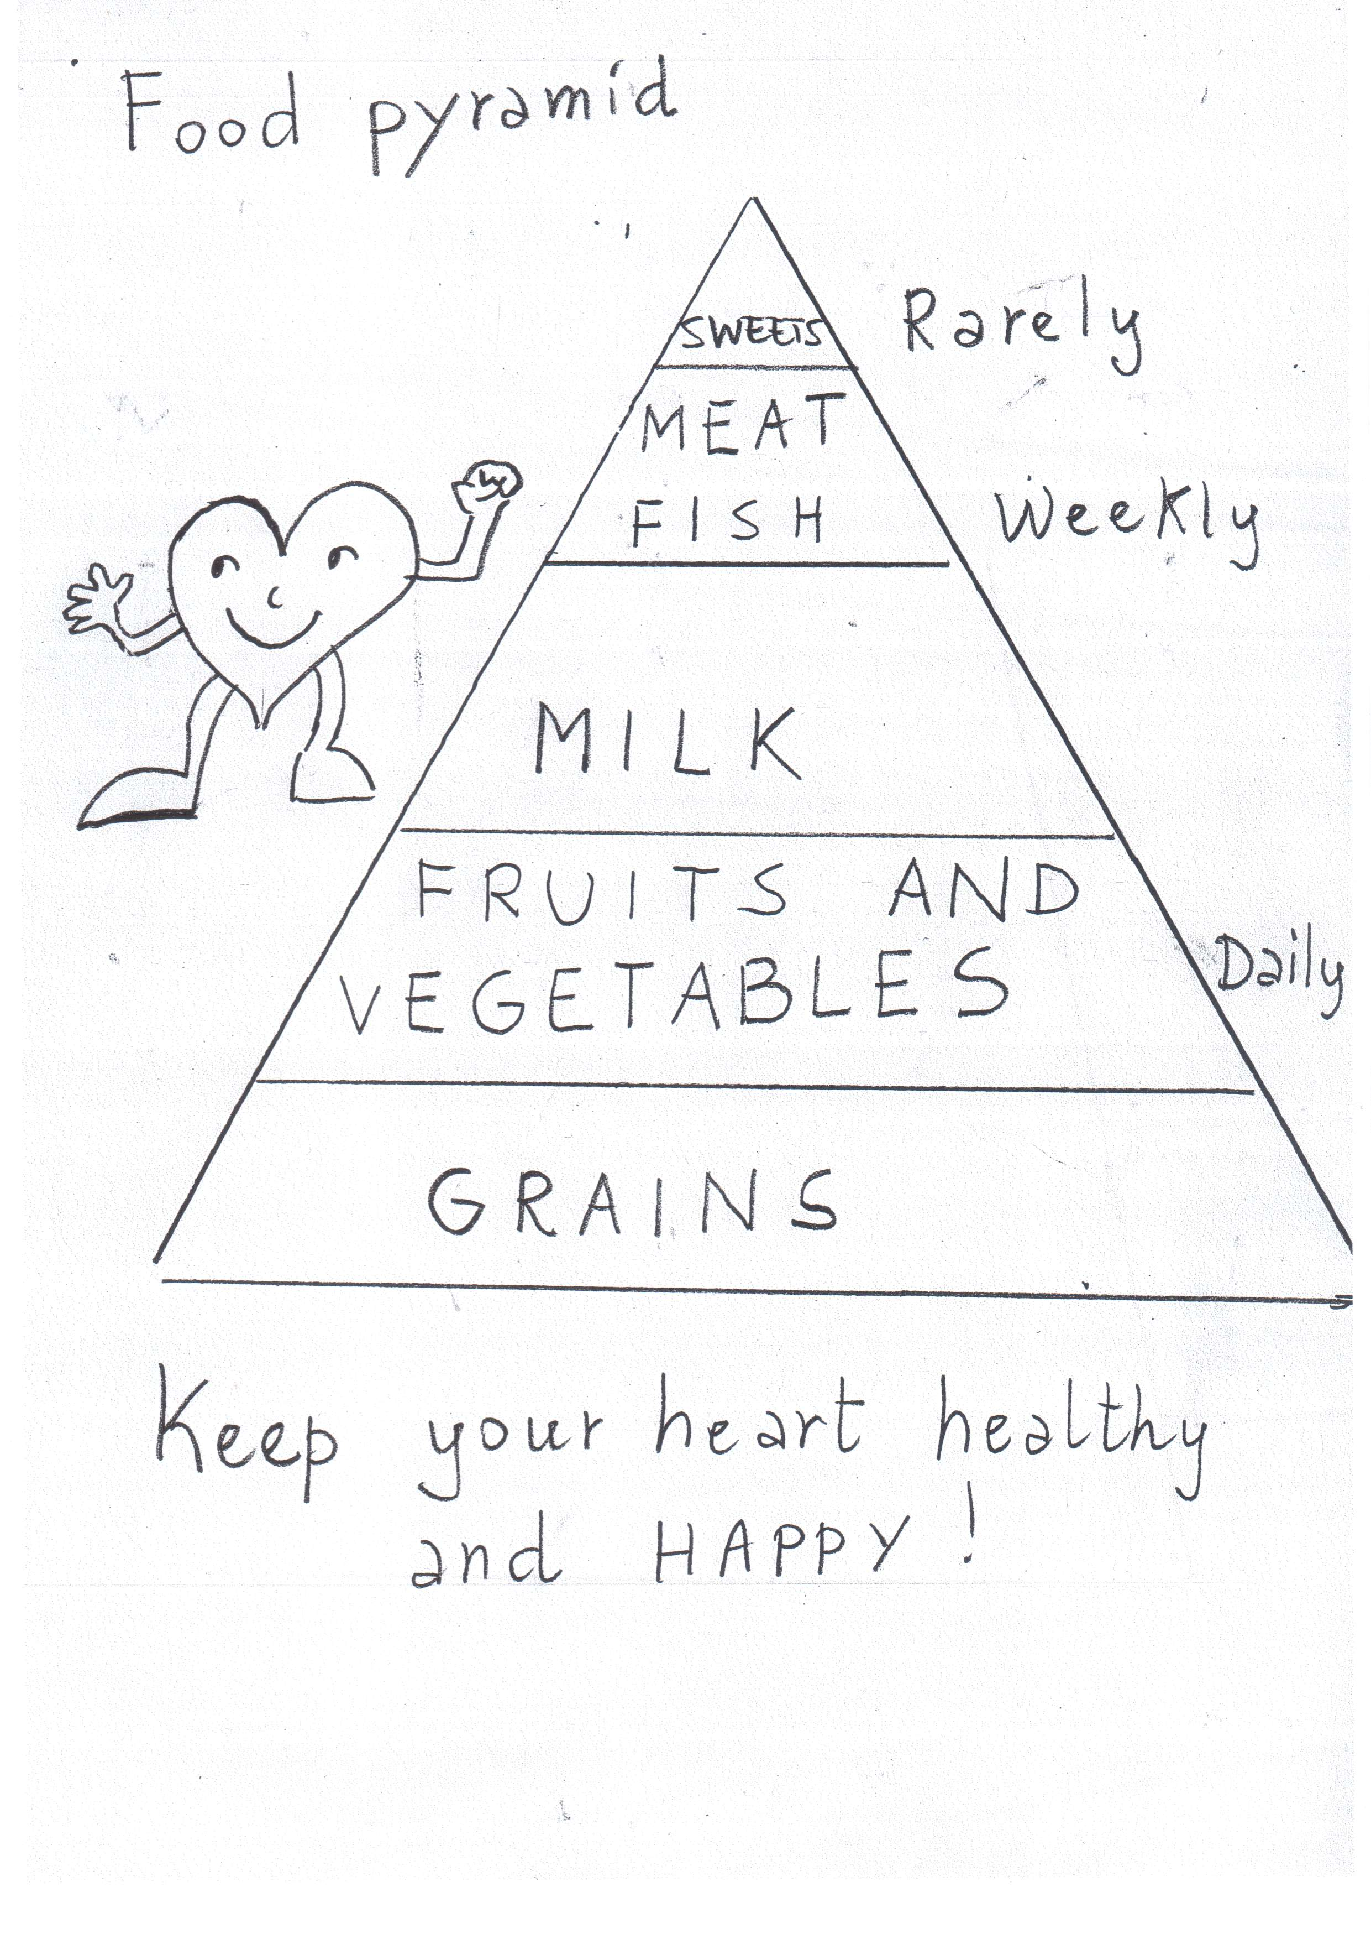Allo schema “Food Pyramid” è stata associata una scheda con i disegni dei cibi da mettere nei vari strati (disegni non originali, facilmente reperibili on line)